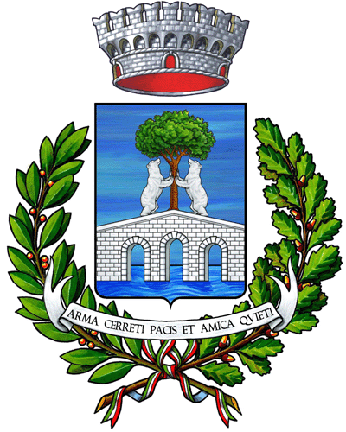
Corso di Perfezionamento
STUDIO DELLE MUMMIE
17 Luglio- 28 Agosto 2016
Programma esecutivo

Prima settimana 17 - 22 Luglio
Lunedì 17 | 9.30-12.30  12.30-13 | Lezione:  Introduzione al Corso: aspetti generali  Storia dello studio delle mummie  Le mummie nel mondo  Prof. Gino Fornaciari, Prof. Valentina Giuffra,  Dott. Agata Lunardini  Visita al Museo di Anatomia Patologica
 | 14.30-16.30  16.30-17.30 | Lezione: La mummificazione: aspetti generali  Prof. Valentina Giuffra  Visita al Museo di Anatomia Umana della Scuola Medica di Pisa
Martedì 18 | 9.30-12.30 | Lezione: Il corpo come oggetto culturale  Dott. Antonio Fornaciari
 | 14.30-17 | Lezione e laboratorio:  Dalla mummia al vetrino istologico: il campionamento e i processi di laboratorio.  Dott. Raffaele Gaeta
Mercoledì 19 | 9.30-12.30 | Lezione: Le mummie come oggetto di studio della paleopatologia  Prof. Gino Fornaciari
 | 14.30-17 | Lezione e laboratorio:  Dalla mummia al vetrino istologico: le colorazioni istochimiche ed immunoistochimiche.  Dott. Raffaele Gaeta
Giovedì 20 | 9.30-12.30 | Lezione:  La paleoradiologia applicata allo studio dei corpi mummificati  Prof. Davide Caramella, Dott. Davide Giustini  TC (Tomografia Computerizzata):  Mummia peruviana di epoca precolombiana  Dott. Davide Giustini, Dott. Agata Lunardini
 | 14.30-17 | Lezione: L’entomologia: insetti e mummie  Dott. Giovanni Benelli, Dott. Augusto Loni
Venerdì 21 | 9.30-12.30 | Lezione e laboratorio:  La determinazione del sesso e dell’età di morte.  Le patologie dentarie  Dott. Simona Minozzi
 | 13.30-16.30 | Lezione e laboratorio:  "Il volto della mummia". Teoria e pratica della ricostruzione dei tratti facciali in mummiologia.  Prof. Fabio Cavalli

Seconda settimana 24- 28 Luglio
Lunedì 24 | 9-12 | Il saluto del Sindaco Luciano Campana  Lezione e visita:  Il Centro di Documentazione “Baronio Vincenzi” e la mostra permanente “Le mummie di Borgo Cerreto”  Prof. Lorenzo Costantini, Dott. Agata Lunardini
 | 14-16.30  16.30-18.30 | Lezione:  L’analisi tecnica dei tessili e i criteri di conservazione  Dott. Glenda Giampaoli  Visita al Museo della Canapa di Sant’Anatolia di Narco
Martedì 25 | 9-12 | Lezione: Le mummie in Italia: il contesto della Valnerina  Dott. Agata Lunardini
 | 13-16 | Lezione e laboratorio:  La schedatura, l’inventario e la catalogazione delle mummie  Dott. Agata Lunardini, Tec. Marcello Gambini
Mercoledì 26 | 9-10 | Lezione:  Analisi botoniche e polliniche applicate allo studio delle mummie  Prof. Giuffra Valentina
 | 10-12 | Lezione:  Gli isotopi stabili e la paleonutrizione  Prof. Gino Fornaciari
 | 14-17 | Lezione e laboratorio:  La schedatura, l’inventario e la catalogazione delle mummie  Dott. Agata Lunardini, Tec. Marcello Gambini
Giovedì 27 | 9-13 | Lezione:  Indagini morfologiche avanzate e composizionali applicate alle mummie  Dott. Luca Ventura
 | 15-18 | Visita al Museo delle Mummie a Ferentillo  Prof. Gino Fornaciari, Prof. Lorenzo Costantini, Prof. Valentina Giuffra, Dott. Agata Lunardini, Dott. Simona Minozzi
Venerdì 28 | 9-12 | Lezione:  Gli studi del DNA sulle mummie  Prof. Isolina Marota
 | 13-17 | Esame finale  Chiusura del Corso  Prof. Gino Fornaciari, Prof. Lorenzo Costantini, Prof. Valentina Giuffra, Dott. Agata Lunardini, Dott. Simona Minozzi

